1. Wrzucenie na gita pobranych plików

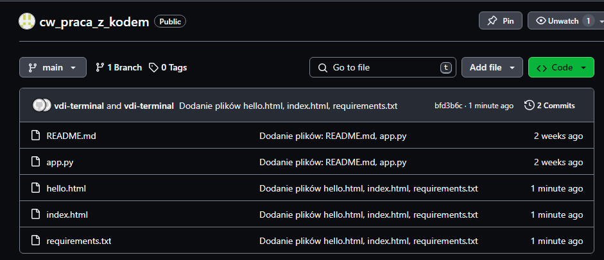

1. Stworzenie folderu Templates oraz przeniesienie plików

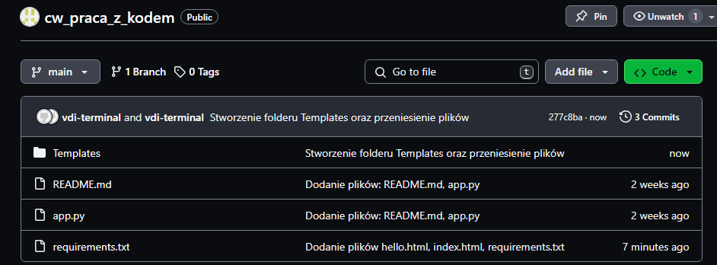

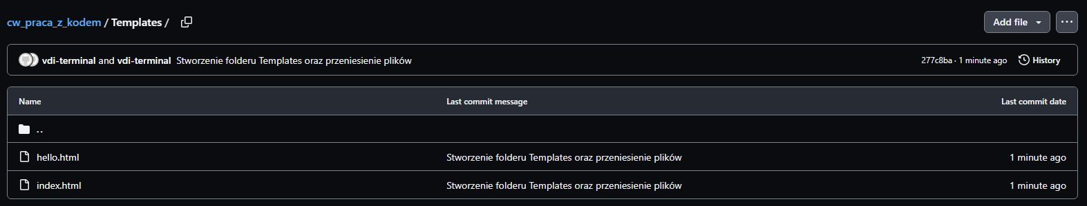

1. Stworzenie oraz dodanie na gita pliku Makefile

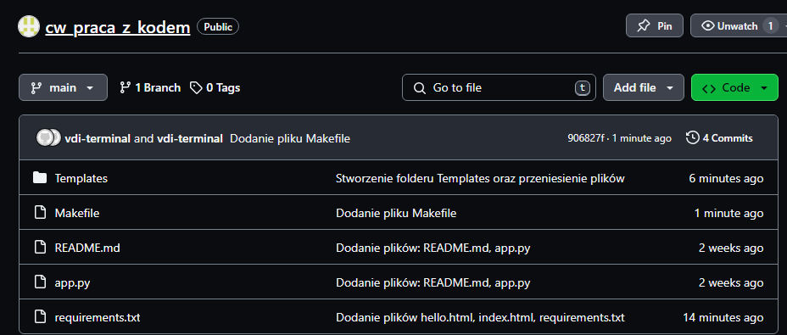

1. Instalacja requirements.txt oraz uruchomienie flaska

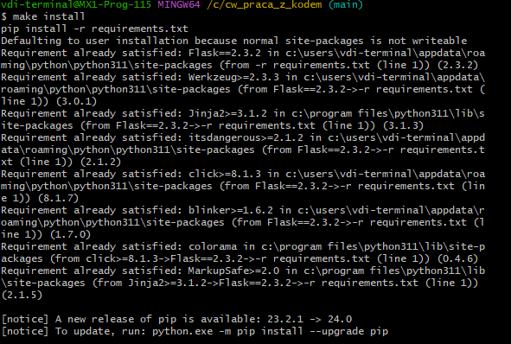

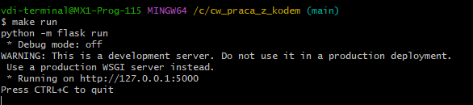

1. curl <http://127.0.0.1:5000/>

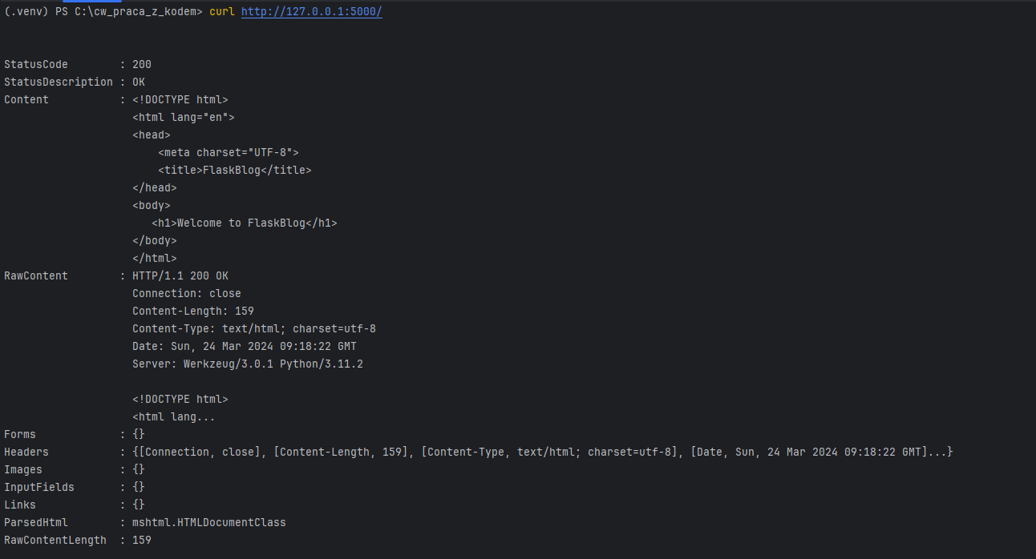

curl <http://127.0.0.1:5000/hello>

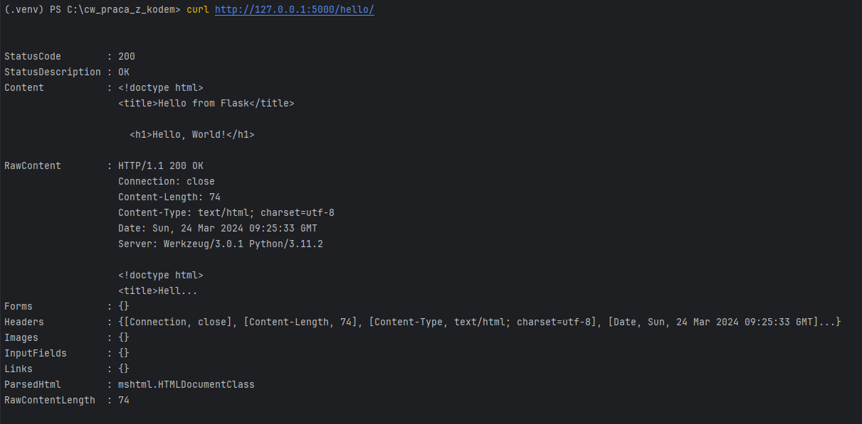

curl <http://127.0.0.1:5000/hello/Hubert> 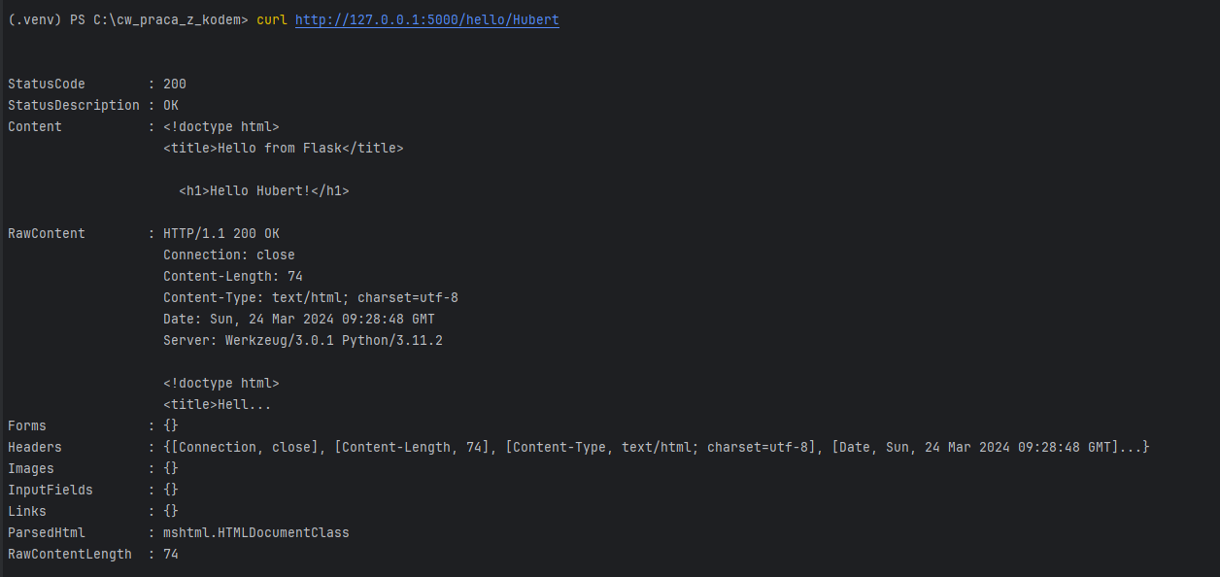

1. Zmieniając argument metody def hello na swoje imię uruchamia się instrukcja warunkowa w pliku hello.html ponieważ jeden z warunków został spełniony – pojawiło się imię. Wtedy zamiast ‘Hello, World!’ otrzymujemy ‘Hello <imię>’.

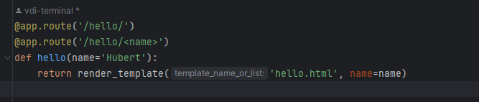

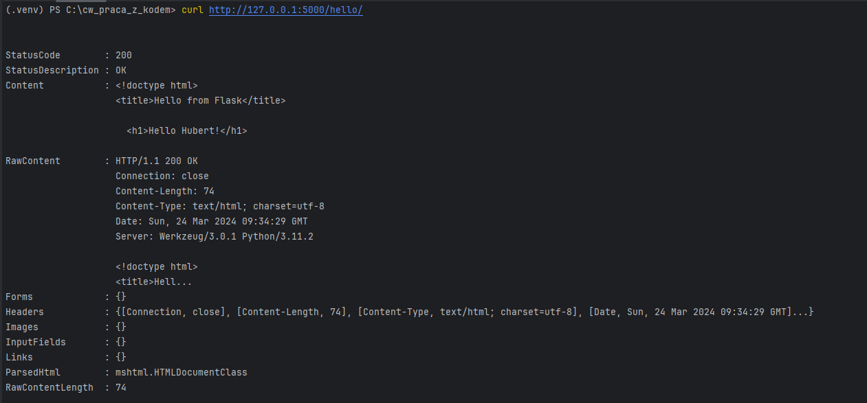

1. Instalacja pylint



1. Dodanie pylinta oraz wrzucenie na gita

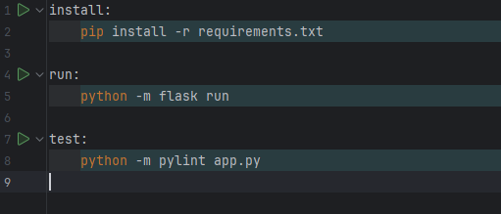

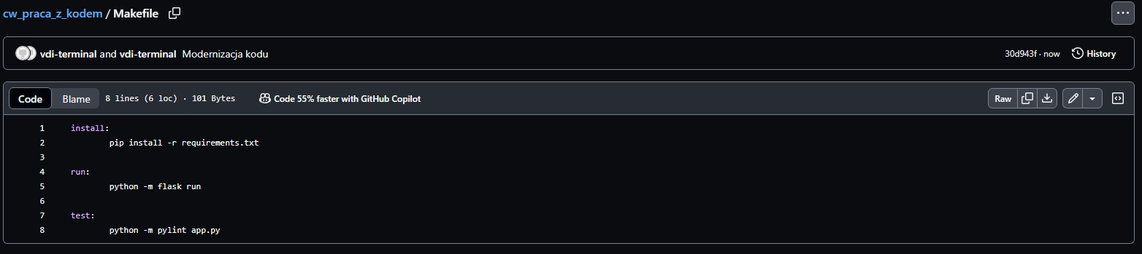

1. Uruchomienie pylinta

